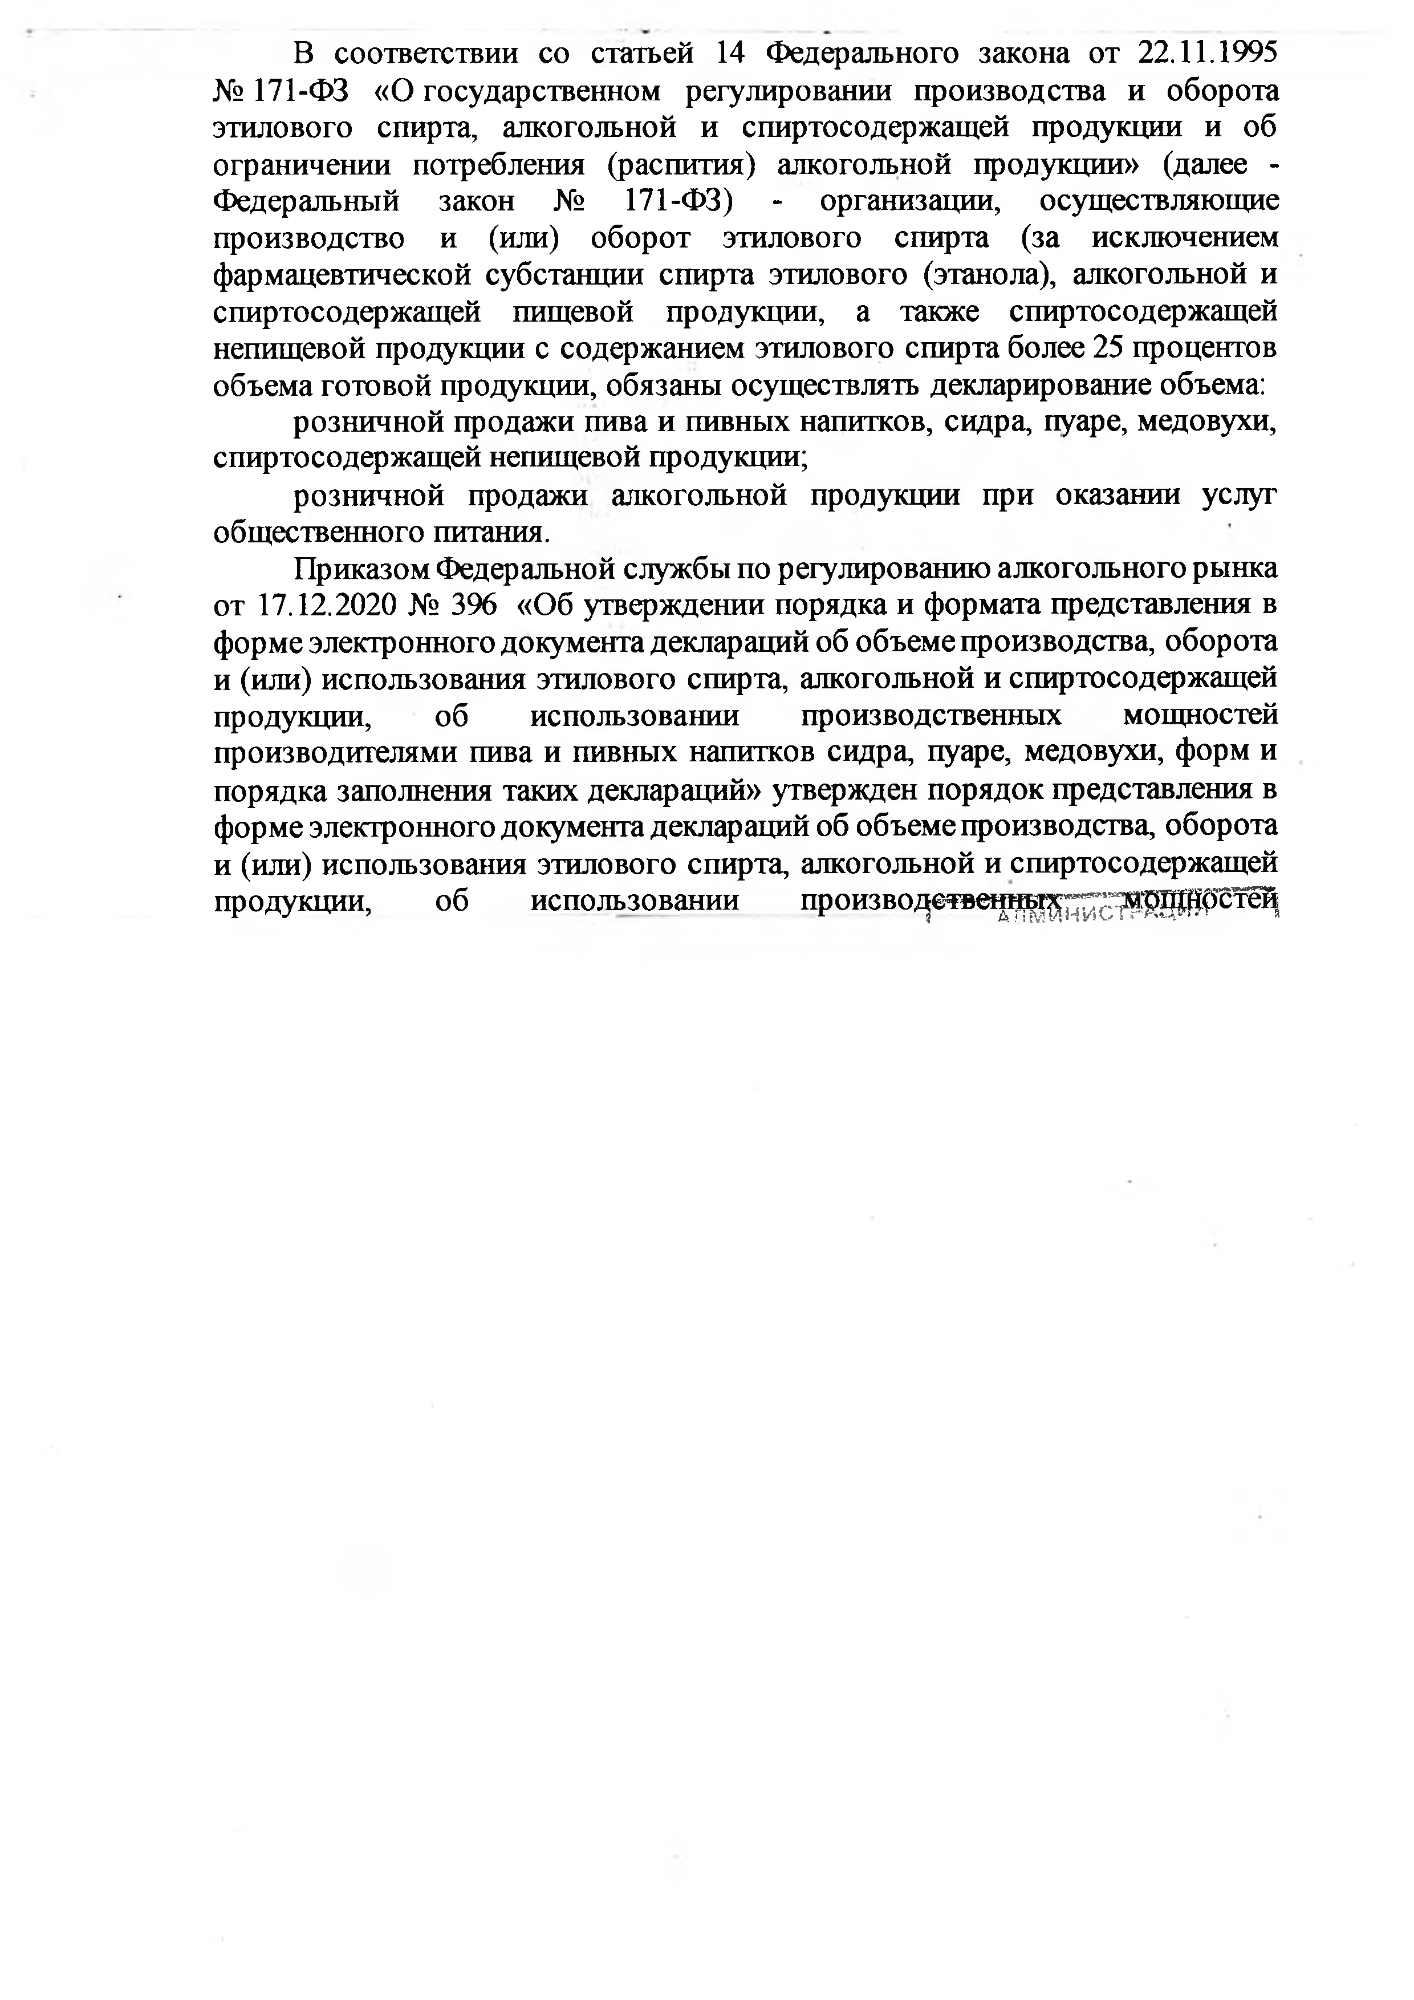
Информационное сообщение о начале декларационной кампании об объеме розничной продажи алкогольной и спиртосодержащей продукции, пива и пивных напитков, сидра, пуаре и медовухи за второй квартал 2021 года.
